**河北水利电力学院**

**后勤处户外休闲用品项目询价文件**

1. **项目名称**：河北水利电力学院后勤处户外休闲用品项目
2. **项目最高限价：**陆万元整（60000元）；
3. **项目内容**：



靠背椅尺寸1.5*0.42*0.78M。椅腿及中间支撑采用铸铝工艺成型，外表采用静电喷涂工艺，椅条采用PP共挤成型，椅子下部两根Φ48MM圆管连接，组装成型，固定采用4个10*100mm膨胀螺丝固定，整体美观，扛老化性好，使用寿命十年以上.

数量：五十把

摆放位置：以教学区为主

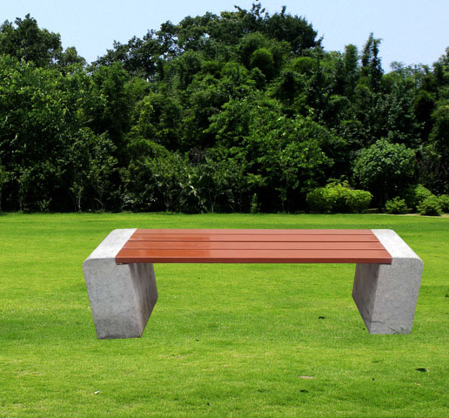

石材平登尺寸1.5*0.4*0.4M。平登腿采用天然大理石加工成型，椅条采用PP共挤工艺，组装成型，整体结实，实用，使用年限十年以上.

数量：二十把

位置：石材广场

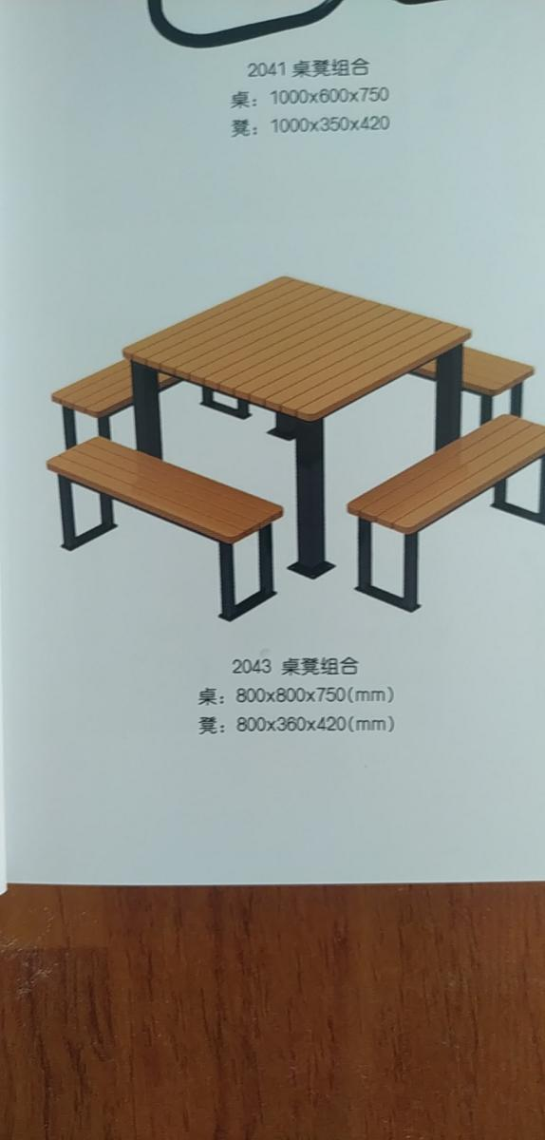

桌凳尺寸0.8*0.8*0.8M,凳子尺寸0.6*0.36*0.42M。腿采用优质镀锌方管焊接技术成型，做面及椅面继采用PP共挤条工艺，组装成型，整体美观实用。

数量：五组

位置：生活区

四、 **项目要求**

1.成交供应商须符合《中华人民共和国政府采购法》第二十二条规定条件：  
（1）具有独立承担民事责任的能力；

1. 具有履行合同所必需的设备和专业技术能力；

（3）法律、行政法规规定的其他条件。  
2、投标商报价包含本次项目的所有货物运输、安装、调试等一切费用。

3、成交供应商对于休闲用品的安装需服从我校现场负责人的安排，按照现场负责人的要求进行安装。

五、**开标要求：**

1、投标人在开标现场需提供营业执照原件，法定代表人证明书及身份证件（原件及复印件加盖公章）或法定代表人授权委托书及被委托人的身份证件（原件及复印件加盖公章），有效报价函（签字盖章）。